

**T.C. MİLLİ EĞİTİM BAKANLIĞI**

**ÖLÇME, DEĞERLENDİRME VE SINAV HİZMETLERİ GENEL MÜDÜRLÜĞÜ**



**PISA ULUSLARARASI ÖĞRENCİ DEĞERLENDİRME PROGRAMI**

**PISA 2012 ARAŞTIRMASI ULUSAL NİHAİ RAPOR ÖZETİ**

**ÇANAKKALE**

**2016**

**İÇİNDEKİLER**

**PISA**

**1. PISA Nedir?**

**2. PISA Materyalleri**

**3. PISA Örneklem Belirleme**

**4. PISA Değerlendirme**

**5. PISA Uygulamalarında Türkiye Sonuçları**

**6. Matematik Performansları ve Türkiye**

**7. Fen Okuryazarlığı Performansları ve Türkiye**

**8. Okuma Becerileri Performansı ve Türkiye**

**9. Kız Öğrenciler ve Erkek Öğrenciler Hayata Eşit Şekilde Hazırlanıyorlar Mı?**

**10. PISA 2018 Hazırlık ve Uygulama Planı**

**PISA**

**Programme for International Student Assessment**

**(Uluslararası Öğrenci Değerlendirme Programı)**

**1. PISA Nedir?**

Uluslararası Öğrenci Değerlendirme Programı - PISA (Programme for International Student Assessment), Ekonomik İşbirliği ve Kalkınma Örgütü OECD'nin ***üç yıllık aralarla*** düzenlemekte olduğu ve ***15 yaş grubu***öğrencilerin kazandıkları bilgi ve becerilerin değerlendirilmesine yönelik yapılan bir tarama araştırmasıdır. PISA Programı öğrencilerin;

**PISA YARIŞMA VEYA SINAV DEĞİLDİR**

**DURUM BELİRLEME ÇALIŞMASIDIR**

PISA bireysel olarak öğrencilerin veya okulların değil, ülkelerin eğitim sistemlerinin durumunu ortaya koymaktadır. Ülkelerin uluslararası düzeyde kaliteli insan gücü olarak konumunu belirler. PISA, öğrencilerin öğrendiklerini kullanarak bilinmeyen hakkında tahminde bulunup bulunamadıklarını ve bilgilerini okul içerisinde ve okul dışı durumlarda uygulayıp uygulayamadıklarını da araştırmaktadır. PISA’nın özellikleri;

* Dünyadaki eğitim sistemlerinin benzer ve farklı yanlarını, güçlü ve zayıf yönlerini ortaya koyar. Ülkelerin uluslararası düzeyde insan gücü olarak konumunu belirler.
* Yeni politikalar ve eğitim-öğretim programları geliştirmeleri için hükümetlere bilgi sağlar. Hedeflerinin ne kadarına ulaştıklarını izlemelerine imkân tanır.
* Eğitimde kalite düzeyinin yükseltilmesine yönelik standartlar sağlar. Özellikle eğitimde fırsat eşitliğine odaklanılmaktadır.
* Eğitim alanında yapılan araştırmalara kaynak (veri tabanı) oluşturur.

|  |  |  |  |  |  |
| --- | --- | --- | --- | --- | --- |
| 2000 | 2003 | 2006 | 2009 | 2012 | 2015 |
| Okuma Becerileri | Okuma Becerileri | Okuma Becerileri | **Okuma Becerileri** | Okuma Becerileri | Okuma Becerileri |
| Matematik | **Matematik** | Matematik | Matematik | **Matematik** | Matematik |
| Fen | Fen | **Fen** | Fen | Fen | **Fen** |

**Tablo1.** Uygulama Döngüsünde Ağırlıklı Alanlar

Ekonomik İşbirliği ve Kalkınma Örgütü OECD'nin bir eğitim araştırması olan PISA, OECD Eğitim Direktörlüğü'ne bağlı PISA Yönetim Kurulutarafından yürütülmektedir. Türkiye’de Problem Çözme alanında yapılan interaktif ve açık uçlu soruların yer aldığı en geniş kapsamlı Bilgisayar Tabanlı Değerlendirme çalışması ilk defa PISA 2012’de gerçekleştirilmiştir. Her dönem 3 konu alanından biri ağırlıklı alan olarak belirlenmektedir.

**2. PISA Materyalleri**

PISA Programı ölçme araçları bilişsel testler ile öğrenci ve okul anketlerinden oluşmaktadır. PISA değerlendirmesinde öğrencilere farklı kitapçıklar verilmektedir. Her öğrenci soruların bir kısmını görmektedir.

**3. PISA Örneklem Belirleme**

PISA Programına katılacak öğrenciler (örneklem belirleme) belirlenirken ulusal merkezler tarafından tabakalı örnekleme yöntemine göre örneklemin çatısı oluşturulur. Bu çatıda, öğrencilerin ve okulların hangi kriterlere göre örnekleme dâhil edileceği (bölge, program türü, okul türü vb.) belirlenir. Örneklem belirleme süreci;

* Türkiye’deki tüm okulların listesi Uluslararası Merkeze gönderilir. (Evren)
* Uluslararası Merkez uygulamaya katılacak okulları bu liste içerisinden rastgele seçer.(Örneklem)
* Seçilen okullar Ulusal Merkeze bildirilir.
* Örnekleme seçilen okullardaki 15 yaşındaki tüm öğrenci isimleri Okul Koordinatörleri tarafından Ulusal Merkeze bildirilir.
* Bildirilen öğrencilerden 40 öğrenci uygulamaya katılmak için rastgele seçilir.
* Bilgisayar Tabanlı Değerlendirme (BTD) ve Kağıt-Kalem Tabanlı Değerlendirme (KKTD) oturumlarına katılacak öğrenciler bu 40 öğrenci arasından rastgele seçilir.

**4. PISA Değerlendirme**

Matematik, okuma ve fen alanlarında kullanılan puanlama ölçekleri için gerekli metrik, belirli bir yılda, OECD ülkelerinin ilgili alandaki ortalama puanı 500 ve standart sapması 100 olacak şekilde belirlenmiştir. PISA’da puanlama ölçeği, öğrenci puanlarının kolay yorumlanabilmesi için seviyelere bölünmüştür. Kullanılan test maddelerinin güçlük ranjı 6 yeterlik düzeyinin tanımlanmasını mümkün kılmıştır.

**5. PISA Uygulamalarında Türkiye Sonuçları**

|  |  |  |  |  |  |  |  |
| --- | --- | --- | --- | --- | --- | --- | --- |
| ***Yıl*** | ***Katılan Ülke Sayısı*** | | | ***Uygulamalar*** | ***Sonuçlar*** | | |
|  | ***OECD*** | ***Diğer*** | ***Toplam*** |  | ***Alanlar*** | ***Başarı Ortalama Puanı*** | ***Başarı Sırası*** |
| **2003** | 31 | 10 | 41 | 01-31 Mayıs 2003 tarihleri arasında 40 ilden seçilen 159 ilk ve ortaöğretim okulunda 15 yaş gurubundan toplam 4855 Öğrenciye uygulanmıştır. | *Matematik* | 423 | 33 (28) |
| *Fen* | 434 | 32 (28) |
| *Okuma Becerileri* | 441 | 33 (28) |
| **2006** | 30 | 27 | 57 | 01-31 Mayıs 2006 tarihleri arasında 51 ilden seçilen 160 ilk ve ortaöğretim okulunda 15 yaş gurubundan toplam 4942 Öğrenciye Matematik, Fen ve Okuma Becerileri alanında Test uygulanmıştır. | *Matematik* | 424 | 43 (29) |
| *Fen* | 424 | 47 (29) |
| *Okuma Becerileri* | 447 | 37 (28) |
| **2009** | 33 | 22 | 55 | 01-30 Nisan 2009 tarihleri arasında 56 ilden seçilen 170 ilk ve ortaöğretim okulunda 15 yaş gurubundan toplam 4996 Öğrenciye Matematik, Fen ve Okuma Becerileri alanında Test uygulanmıştır. | *Matematik* | 445 | 41 (31) |
| *Fen* | 454 | 42 (31) |
| *Okuma Becerileri* | 464 | 39 (32) |
| **2012** | 34 | 31 | 65 | 01-30 Nisan 2012 tarihleri arasında 57 ilden seçilen 170 ilk ve ortaöğretim okulunda 15 yaş gurubundan toplam 5200 Öğrenciye Matematik, Fen ve Okuma Becerileri alanında Test uygulanmıştır. | *Matematik* | 448 | 44(31) |
| *Fen* | 463 | 43(33) |
| *Okuma Becerileri* | 475 | 41(31) |

**Tablo 2.** PISA Uygulamalarında Türkiye Sonuçları

PISA 2012 uygulamasına 34’ü OECD üyesi ülkeler ve 31’i OECD üyesi olmayan ülkeler olmak üzere toplamda 65 ülke katılmıştır.

*OECD Üyesi Ülkeler:* Almanya, Amerika, Avustralya, Avusturya, Belçika, Çek Cumhuriyeti, Danimarka, Estonya, Finlandiya, Fransa, Hollanda, İngiltere, İrlanda, İspanya, İsrail, İsveç, İsviçre, İtalya, İzlanda, Japonya, Kanada, Kore, Lüksemburg, Macaristan, Meksika, Norveç, Polonya, Portekiz, Slovak Cumhuriyeti, Slovenya, Şili, Türkiye, Yeni Zelanda, Yunanistan.

*Diğer Ülkeler:* Arjantin, Arnavutluk, Birleşik Arap Emirlikleri, Brezilya, Bulgaristan, Çin (Hong Kong), Çin (Makau), Çin (Şanghay), Çin (Tayvan), Endonezya, Güney Kıbrıs, Hırvatistan, Karadağ, Katar, Kazakistan, Kolombiya, Kosta Rika, Letonya, Lihtenştayn, Litvanya, Malezya, Peru, Romanya, Rusya, Sırbistan, Singapur, Tayland, Tunus, Uruguay, Ürdün, Vietnam.

|  |  |  |  |
| --- | --- | --- | --- |
|  | Matematik | Okuma | Fen |
| **OECD Ortalaması** | 494 | 496 | 501 |
| **Türkiye Puan** | 448 | 475 | 463 |
| **Sıra** | 44 | 41 | 43 |
| **(*)** | Yunanistan, Sırbistan, Romanya, Güney Kıbrıs, Bulgaristan | İsrail, Hırvatistan, İzlanda, İsveç, Slovenya, Litvanya, Yunanistan, Rusya | Slovak Cumhuriyeti, İsrail, Yunanistan |
| (*) Ortalama başarısı Türkiye’den istatistiksel olarak anlamlı şekilde farklı olmayan ülkeler | | | |

**Tablo 3.** Ortalama başarısı Türkiye’den istatistiksel olarak anlamlı şekilde farklı olmayan ülkeler

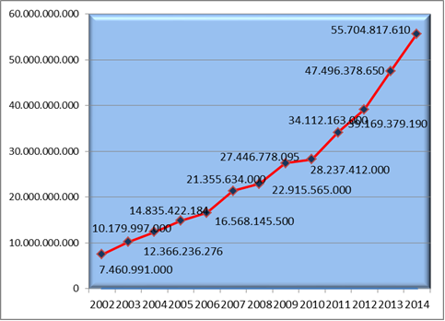

**Grafik 1.** Türkiye’nin her 3 alandaki yıllara göre ortalama başarısı ve bütçeden eğitime ayrılan payı

2002- 2012 yılları arasında bütçeden eğitime ayrılan payı gösteren yukarıdaki grafiğin, 2003-2012 yılları arasındaki PISA puan artışını olumlu şekilde etkilediği söylenebilir.OECD ülkeleri içinde öğrenci başına en az toplam harcama miktarı Türkiye’de olmasına rağmen, Türkiye öğrenci başına toplam 40 bin dolardan az harcayan ülkeler içinde daha iyi bir performansa sahiptir.

* ****2003 ve 2012 arasında Türkiye’nin matematikte düzey 1 ve altı öğrenci oranı azalmıştır. Ancak bu oran hâlâ OECD ortalamasındaki düzey 1 ve altı öğrenci oranının yaklaşık 2 katıdır.
* 2006 ve 2012 arasında Türkiye’nin fen okuryazarlığında düzey 1 ve altı öğrenci oranı azalmıştır. Ancak bu oran hâlâ OECD ortalamasındaki düzey 1 ve altı öğrenci oranının oldukça üzerindedir.
* 2009-2012 arasında Türkiye’nin okuma okuryazarlığında düzey 2 altındaki öğrenci oranı azalmıştır. Bu oran OECD ortalamasındaki düzey 2 ve altında kalan öğrenci oranına oldukça yakındır.
* 2006 ve 2012 yılları arasında Türkiye’nin yıllık fen performansındaki artış, OECD ülkeleri içinde birçok ülkenin üzerindedir ve bu artış istatistiksel olarak anlamlı bir artıştır**.**
* 2006 ve 2012 yılları arasında Türkiye yıllık okuma performansındaki artış ile OECD ülkeleri arasında 1. sıradadır.

**6. Matematik Performansları ve Türkiye**

Matematik okuryazarlığı, bireylerin çeşitli kapsam ve içeriklere yönelik olarak formülleştirebilme, matematiği işe koşabilme ve yorumlayabilme kapasiteleridir. Matematik okuryazarlığı, bireylerin matematiğin dünyadaki rolünü fark etmelerine ve yapıcı, duyarlı ve yansıtıcı vatandaşların ihtiyaç duyduğu sağlam dayanakları olan yargı ve kararların verilmesinde yardımcı olur (OECD, 2013c).

*En Yüksek Puana Sahip Ülkeler*

PISA 2012 uygulamasında; 15 yaş grubu öğrencilerin matematik performansları açısından ülkelerin puanları 368 ile 613 puan arasında değişmektedir. OECD üyesi ülkelerin ortalaması 494 puandır. Türkiye’nin puanı 448’dir. Türkiye, katıldığı tüm PISA çalışmalarında, temel alanlardaki öğrenci performansları açısından gerek OECD üyesi ülkeler ortalamasının gerekse katılımcı ülkeler ortalamasının altında bir performans göstermiştir.

*En Düşük Puana Sahip Ülkeler*

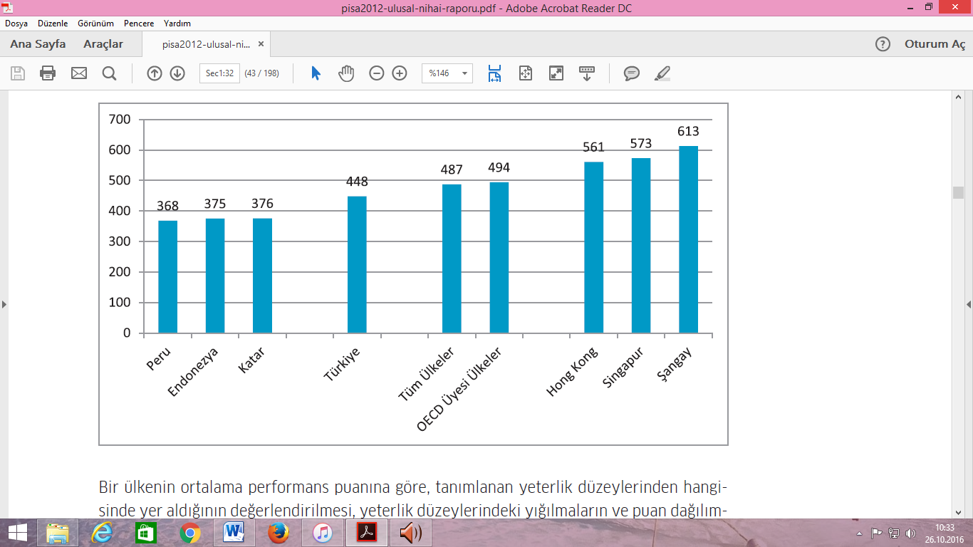

**Grafik 2.** Türkiye ile Alt ve Üst Sıralardaki Ülkelerin Matematik Performansı Ortalama Puanları

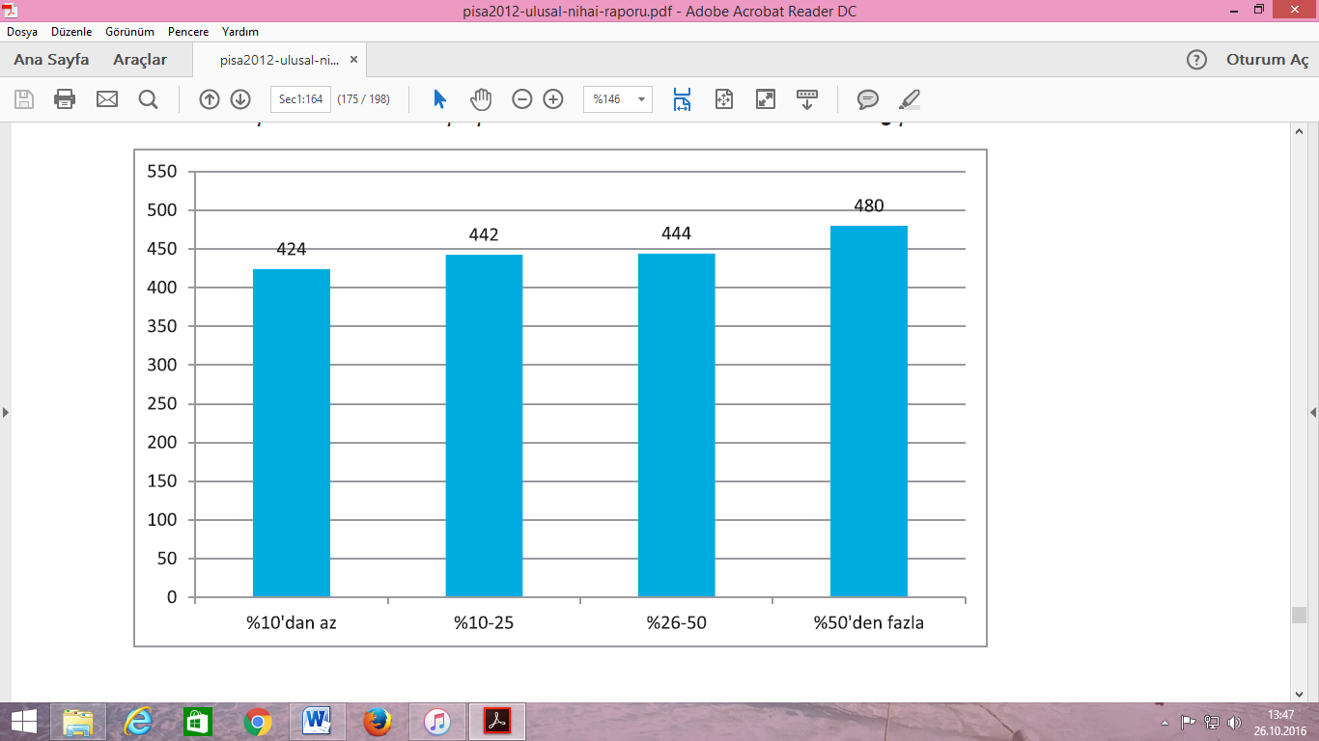

Derslerdeki çalışmalarda interneti daha uzun süre kullanan öğrencilerin akademik ortalamaları diğerlerine göre daha yüksektir. Özellikle interneti derslerdeki çalışmalarda %50’dan fazla kullanan öğrencilerin akademik performansları, %10’dan az kullanan öğrencilere göre manidar bir şekilde yüksektir.

**Grafik 4.** Derslerindeki çalışmalarda internet

kullanımı

Türkiye’de öğrencilerin PISA 2012 Matematik Okuryazarlığı performanslarını en iyi açıklayan özellik, ailelerin sosyoekonomik durumudur. PISA ile ortaya konulan çerçevede Türkiye’de ailelerin sosyoekonomik durumlarını ve dolaylı olarak öğrencilerin matematik okuryazarlığı performansını artırma olasılığı en yüksek çözüm, özellikle alt ve orta yeterlik düzeylerinde yer alan öğrencilerin sahip oldukları ev olanaklarının iyileştirilmesidir.

**(2003-2012) (%)**

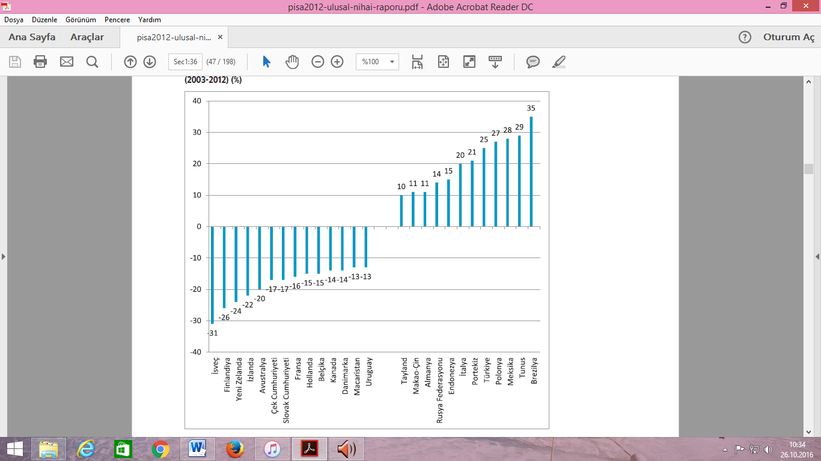

**Grafik 3.** Ortalama Matematik Performans Puanlarında Manidar Değişim Görülen Ülkeler

PISA 2003 sonuçlarına göre PISA 2012 sonuçlarında Türkiye’nin matematik okuryazarlığı ortalama performans puanında manidar bir artış belirlenmiştir. Türkiye matematik okuryazarlığı performans puanı açısından en fazla artış gösteren beşinci ülke olmuştur.



PISA matematik test ölçeğinde ortalama olarak 41 puanın yaklaşık bir yıllık okul öğrenimine denk geldiği hesaplanmaktadır.

Bu durumda Batı Marmara ile Ortadoğu Anadolu arasındaki 84 puanlık farkın yaklaşık 2 yıllık bir okul süresine işaret ettiği söylenebilir.

**Grafik 5.** PISA 2012 Türkiye Analizi / Bölgeler Arası Farklılık

Matematiğe yönelik kaygı ve endişe, ailenin sosyoekonomik durumundan sonra öğrenci performansını en iyi açıklayan ikinci özellik olarak belirlenmiştir. ‘Çalışsam da çalışmasam da başarısız oluyorum’ düşüncesi, matematik derslerinin zor olacağı ve düşük not alma yönündeki endişeler, öğrencilerde yaygın bir şekilde gözlenmektedir. Bu ve benzeri olumsuz algı ve eğilimlerin, öğrenci performansları açısından önemli bir risk oluşturma olasılığı bulunmaktadır.

**7. Fen Okuryazarlığı Performansları ve Türkiye**

PISA’nın amaçları doğrultusunda, fen okuryazarlığı bir kişi için; fen alanı ile ilgili konularda sorunları belirleme, yeni bilgi elde etme, bilimsel olguları açıklama ve kanıt dayanaklı sonuçlar çıkarmak için bilimsel bilgi ve bu bilginin kullanımını, insani bilgi ve sorgulamanın bir biçimi olarak bilimin karakteristik özelliklerinin anlaşılmasını, bilim ve teknolojinin bizim maddesel, entelektüel ve kültürel ortamlarımızı nasıl şekillendirdiği ile ilgili farkındalığını, d uyarlı bir vatandaş olarak bilim ile ilgili konu ve fikirlere karşı ilgili olmayı ifade etmektedir (OECD, 2013c). *En Yüksek Puana Sahip Ülkeler*

15 yaş grubu öğrencilerin fen okuryazarlığı performansları açısından ülkelerin puanları 373 ile 580 puan arasında değişmektedir. OECD üyesi ülkelerin ortalaması 501 puandır. Ülkelerin genel ortalaması 497’dir. Türkiye’nin puanı 463’tür. Türkiye’nin fen okuryazarlığı puanı OECD üyesi ülkeler ortalamasının altındadır.

*En Düşük Puana Sahip Ülkeler*

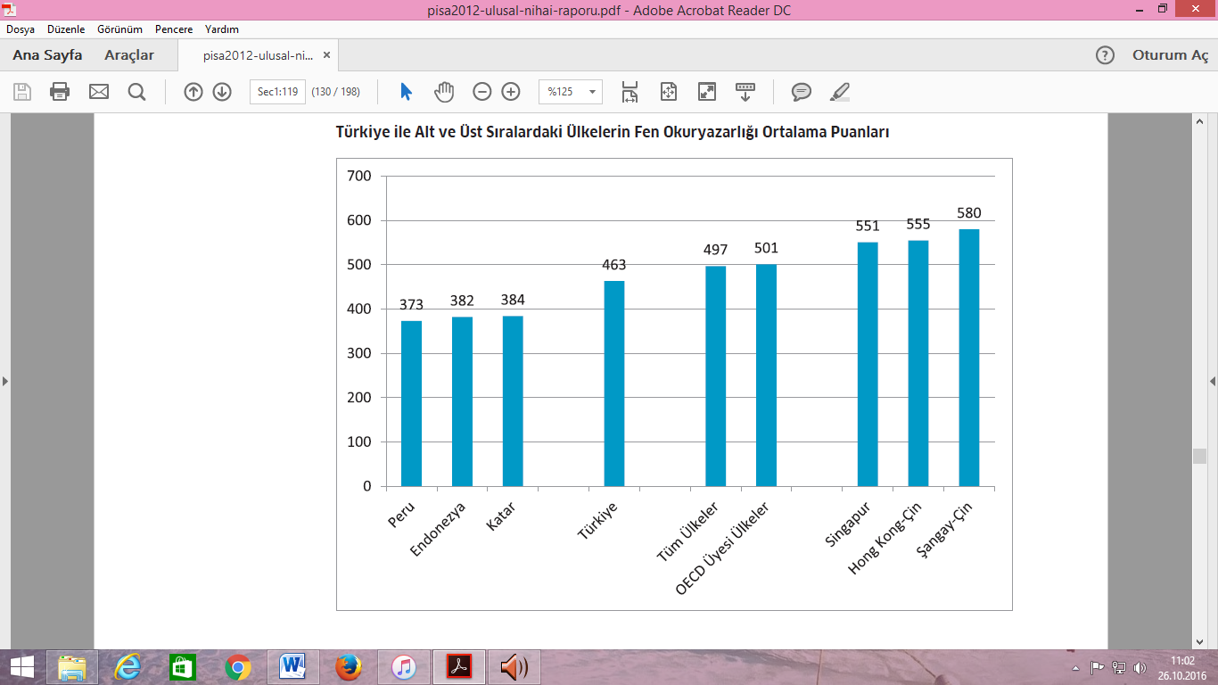

**Grafik 6.** Türkiye ile Alt ve Üst Sıralardaki Ülkelerin Fen Okuryazarlığı Ortalama Puanları

**8. Okuma Becerileri Performansı ve Türkiye**

PISA 2009’da okuma becerileri; kişisel hedefleri gerçekleştirme, belirli bir konuda kişinin sahip olduğu bilgiyi ve potansiyeli geliştirme ve toplumda katılımcı bir birey olabilme amacıyla yazılı metinleri anlama, kullanma, yansıtma ve metne ilgi duyma olarak tanımlanmaktadır (OECD, 2010). PISA 2009’da okuma becerileri çerçevesinde iki önemli değişiklik göze çarpmaktadır: Dijital metinleri okuyarak birleştirme ile okumaya ilgi duyma ve üst bilişsel yapıların detaylandırılmasıdır (OECD, 2013c). *En Yüksek Puana Sahip Ülkeler*

15 yaş grubu öğrencilerin okuma becerileri performansları açısından ülkelerin puanları 384 ile 570 puan arasında değişmektedir. OECD üyesi ülkelerin ortalaması 496 puandır. Türkiye’nin puanı 475’tir. Türkiye’nin okuma becerisi puanı OECD üyesi ülkeler ortalamasının altındadır.

*En Düşük Puana Sahip Ülkeler*

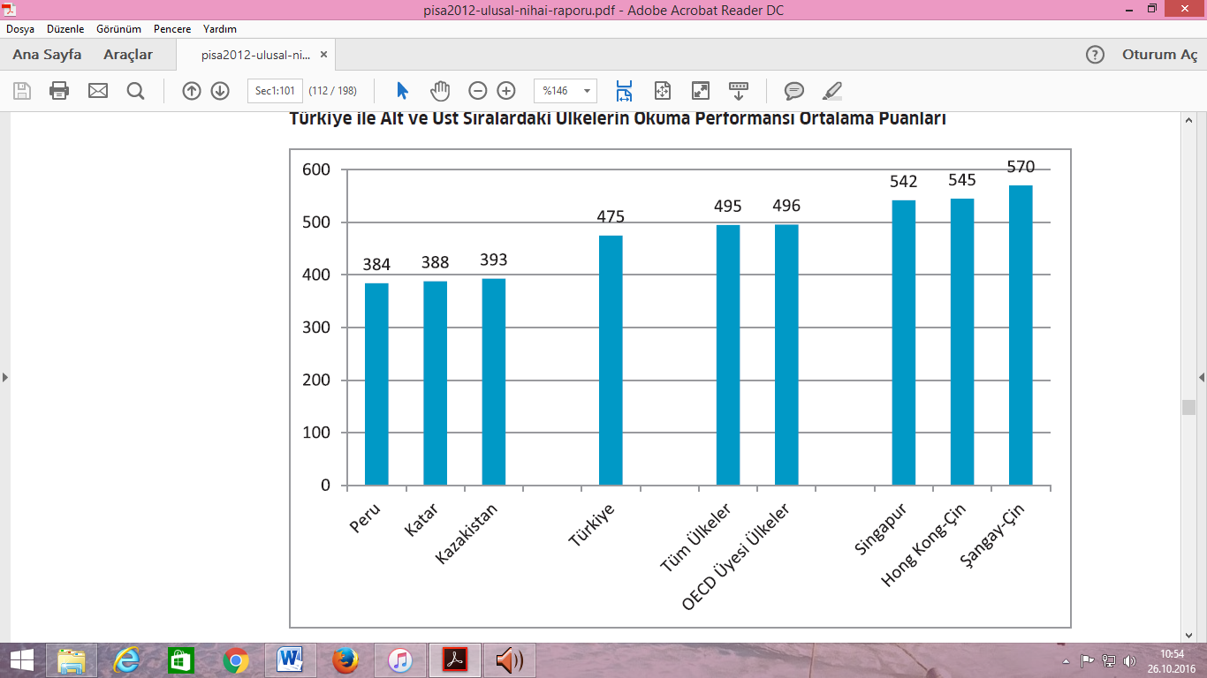

**Grafik 7.** Türkiye ile Alt ve Üst Sıralardaki Ülkelerin Okuma Performansı Ortalama Puanları



**Grafik 8.** PISA 2012 Türkiye Analizi - Okuma

**9. Kız Öğrenciler ve Erkek Öğrenciler Hayata Eşit Şekilde Hazırlanıyorlar Mı?**

PISA’da ölçülen temel alanlarda kız ve erkek öğrencilerin performanslarının farklılaşma düzeyi *‘cinsiyet açığı’* ile ifade edilmektedir. Cinsiyet açığının istatistiksel olarak manidar düzeyde olması durumu, kız ve erkek öğrencilerin sunulan eğitim hizmetlerinden eşit şekilde yararlanmadıkları, dolayısıyla hayata eşit şekilde hazırlanmadıkları şeklinde değerlendirilmektedir.

PISA 2012 matematik okuryazarlığı ve fen okuryazarlığı alanında ortalama performans puanlarında erkek öğrencilerin performans puanları ortalaması, kız öğrencilerin ortalamasından daha yüksektir. Gerek OECD üyesi ülkeler ortalamasına gerek katılımcı tüm ülkeler ortalamasına göre manidar düzeyde cinsiyet açığı oluştuğu görülmektedir. PISA 2012 okuma becerileri alanında, hem tüm katılımcı ülkeler genelinde hem OECD üyesi ülkeler genelinde, kız öğrencilerin ortalama performansı erkek öğrencilerden daha yüksektir. OECD üyesi olsun ya da olmasın, PISA 2012’ye katılan ülkelerin tamamında okuma becerileri alanında, kız öğrenciler lehine manidar düzeyde cinsiyet açığı bulunmaktadır.

Ayrıca her bir yeterlik düzeyinde de okul öncesi eğitim almamış öğrenciler çoğunluk oluşturmakla birlikte, okul öncesi eğitim alma süresi arttıkça üst yeterlik düzeylerindeki öğrenci oranlarında artış olduğu görülmektedir.

Türkiye’de öğrencilerin yaklaşık %83’ü okulda mutlu olduğunu belirtmiştir.



**Grafik 9.** Öğrenciler Okulda Mutlu mu?

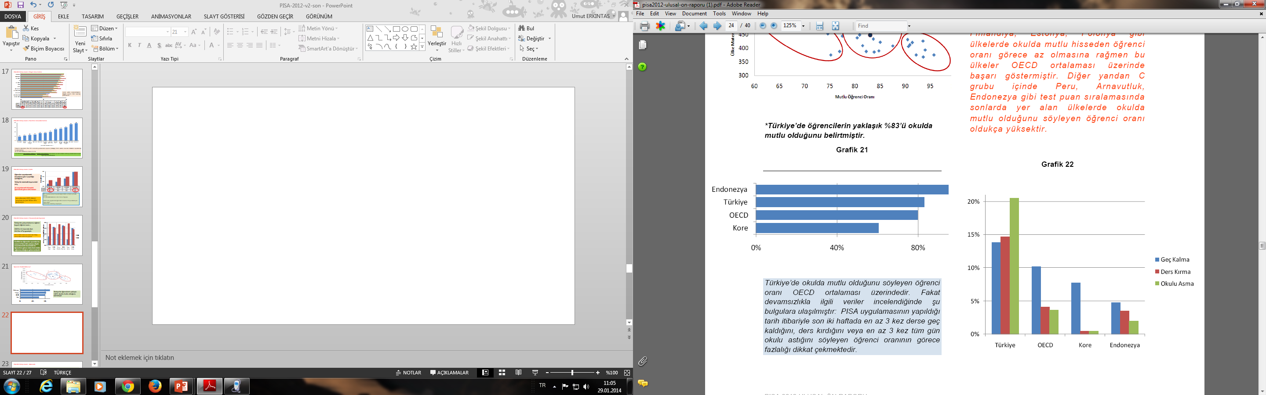

PISA uygulamasının yapıldığı tarih itibariyle son iki haftada en az 3 kez derse geç kaldığını, dersi kırdığını veya en az 3 kez tüm gün okulu astığını söyleyen öğrenci oranının görece fazlalığı dikkat çekmektedir.

**Grafik 10.** PISA uygulamasının yapıldığı tarih itibariyle son iki haftada derse geç kalma, dersi kırma ve okulu asma oranları

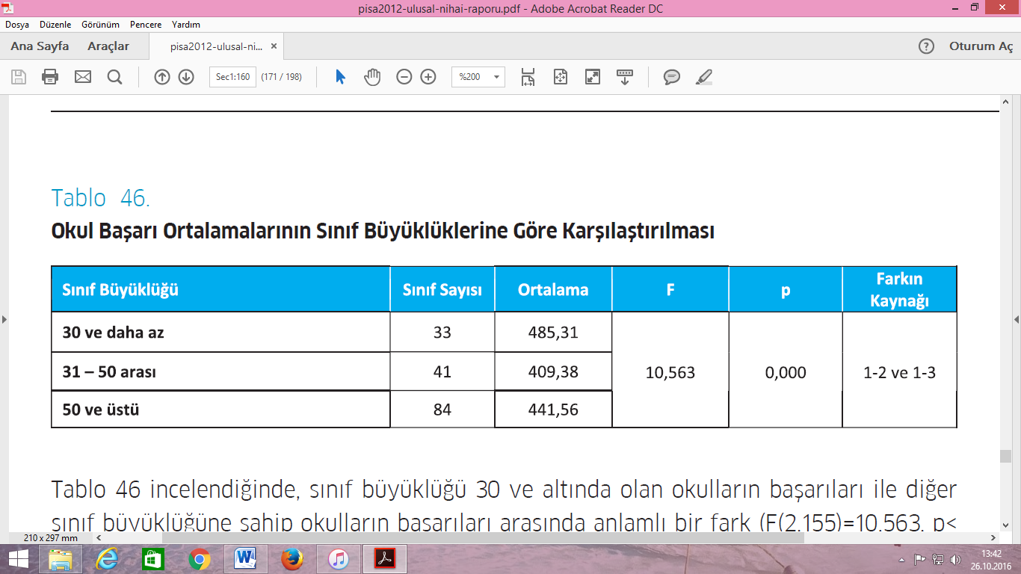

Sınıf büyüklüğü fazla olan okullarda başarının manidar düzeyde daha düşük olduğu görülmektedir.

**Tablo 4.** Okul Başarı Ortalamalarının Sınıf Büyüklüklerine Göre Karşılaştırılması

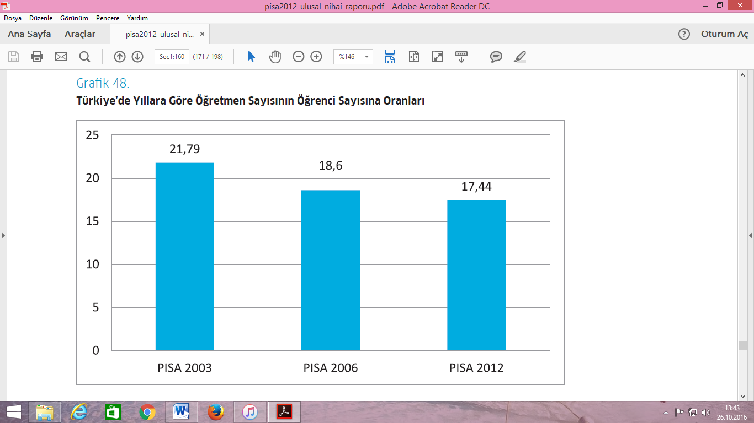

Türkiye’de öğretmen başına düşen öğrenci sayısının 2003 ile 2012 yılları arasında azaldığı anlaşılmaktadır.

**Grafik 11.** Türkiye’de Yıllara Göre Öğretmen Sayısının Öğrenci Sayısına Oranları

**10. PISA 2018 Hazırlık ve Uygulama Planı**

Pilot uygulama, PISA uygulaması sırasında oluşabilecek sorunları önceden saptamayı hedefler. Böylece Nihai uygulamada ortaya çıkabilecek sorunları en aza indirmeyi hedefler, sağlar. Ayrıca diğer bir önemli noktada pilot uygulaması ile yeni geliştirilen soruları test etmeyi amaçlar. Böylece soruların güçlük ve kolaylık değerlerini inceler. Geçerlilik ve güvenirlik araştırmaları da yapılır.

**Bu rapor T.C. Millî Eğitim Bakanlığı Ölçme, Değerlendirme ve Sınav Hizmetleri Genel Müdürlüğü (Ankara, 2015) tarafından hazırlanan PISA 2012 Araştırması Ulusal Nihai Raporundan özetlenerek hazırlanmıştır.**